Федеральное государственное бюджетное образовательное учреждение

высшего образования

«МИРЭА - Российский технологический университет»

РТУ МИРЭА

Институт комплексной безопасности

и специального приборостроения

Кафедра № КБ-1 «Защита информации»

**Дисциплина**: «Разработка и эксплуатация защищенных автоматизированных систем»

**Отчет по выполнению лабораторной работе № 1**

**Тема**: «Исследование предметной и построение организационной структуры управления и схемы информационных потоков»

**Вариант задания:** **№** **14**

**Выполнил:**

Студент группы БББО-05-20

Кутьин З.С.

**Проверил:**

Преподаватель Ершов Н.С.

**Учебная цель занятия:** углубить теоретические знания и выработать практические умения в области исследования предметной области, построения организационной структуры и схемы информационных потоков на объекте автоматизации.

**Место проведения занятия:** компьютерный класс кафедры.

**Учебно-материальное обеспечение:**

1. методическая разработка;
2. компьютерный класс с ПЭВМ;
3. операционная система семейства Windows 10;
4. средство структурной графики.

**Задание №1**

В целях проектирования и разработки защищенной автоматизированной информационной системы варианта № 14 самостоятельно построить и описать схему организационной структуры управления. Построение выполнить в инструментальном средстве структурной графики. Область автоматизации выделить цветом.

**Ход выполнения задания**

Темой варианта задания № 14 является «Разработка защищенной автоматизированной информационной системы авиационно-спасательной компании МЧС России».

***Организационная структура*** – состав (специализация), взаимосвязь и соподчиненность самостоятельных управленческих подразделений и отдельных должностей (звеньев), выполняющих функции управления для достижения цели организации.

Используя средство структурной графики draw.io, построим схему организационной структуры центрального аппарата МЧС России, которая определяет полномочия и ответственность внутри организации. На рисунке 1 изображена организационная структура центрального аппарата МЧС России. Зеленым цветом на схеме выделен объект автоматизации и рассматриваемый отдел.

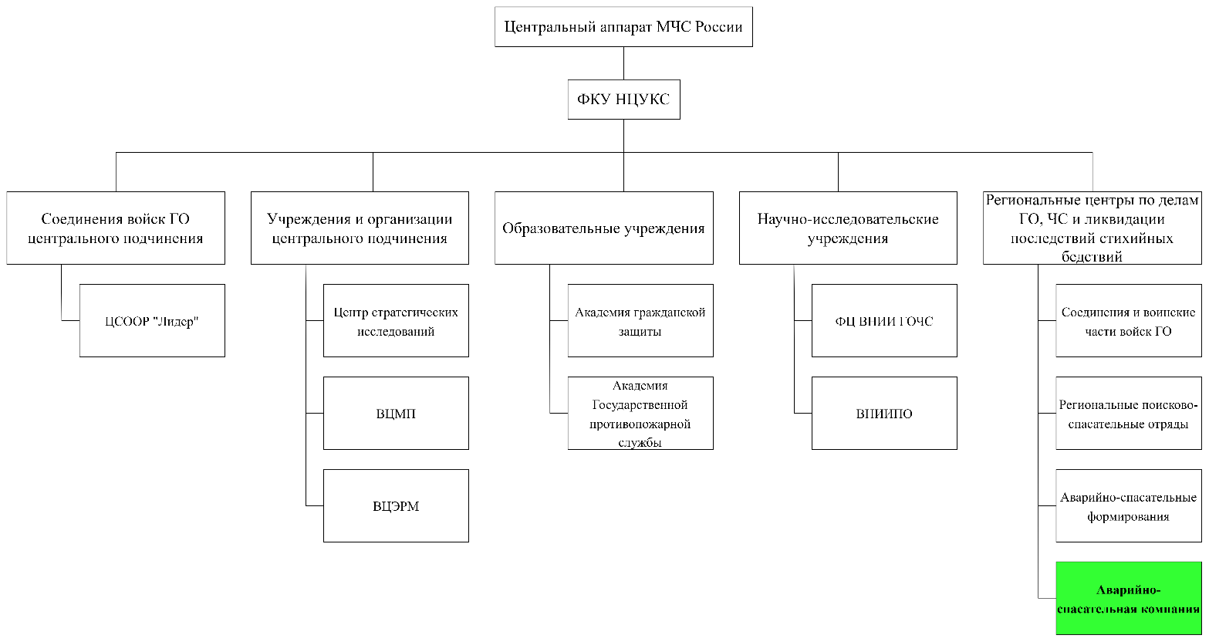

Рисунок 1 - Организационная структура центрального аппарата МЧС России

Основными задачами центрального аппарата МЧС России являются:

* выработка и реализация государственной политики в области гражданской обороны;
* организация подготовки и утверждение в установленном порядке проектов НПА в области гражданской обороны; осуществление управления в области гражданской обороны;
* осуществление государственного надзора в области гражданской обороны; обеспечение постоянной готовности сил и средств МЧС России для выполнения задач гражданской обороны;
* организация финансового и материально-технического обеспечения выполнения мероприятий гражданской обороны; разработка и осуществление мер, направленных на сохранение объектов, необходимых для устойчивого функционирования органов управления гражданской обороны МЧС России.

В состав центрального аппарата МЧС России входит Национальный центр управления в кризисных ситуациях (ФКУ НЦУКС).

ФКУ НЦУКС осуществляет обеспечение координации деятельности органов управления гражданской обороной, управления силами и средствами гражданской обороны в МЧС России. Для осуществления данных задач существует некоторые организации и учреждения, входящие в ведение ФКУ НЦУКС.

Соединения войск гражданской обороны центрального подчинения предназначены для защиты населения и территорий, материальных и культурных ценностей от опасностей, возникающих при военных конфликтах или вследствие этих конфликтов, а также при чрезвычайных ситуациях природного и техногенного характера, в том числе за пределами территории Российской Федерации.

Учреждения и организации центрального подчинения решают задачи по:

* организации взаимодействия с органами управления функциональных и территориальных подсистем РСЧС;
* координации действий сил функциональных и территориальных подсистем РСЧС, участвующих в проведении работ по ликвидации ЧС;
* организации в установленном порядке информирования населения.

Образовательные учреждения подготавливают на разных уровнях профессионального образования лиц как детей, подростков, так и лиц, уже состоящих на службе в МЧС РФ. Обучающиеся изучают навыки строевой подготовки, осваивают правила оказания первой помощи, изучают основы туризма и приобретают навыки пожарно-спасательного дела.

Научно-исследовательские учреждения (НИУ МЧС) осуществляют планирование и организации НИОКР, разработку пожарно-спасательных технологий; организацию исследований по управлению рисками ЧС; осуществляет научную деятельность в учебных заведениях и организует работу экспертной комиссии.

Региональные центры по делам ГО, ЧС и ликвидации последствий стихийных бедствий осуществляет разработку основных направлений территориальной политики МЧС России в области защиты населения и территорий от чрезвычайных ситуаций, обеспечения пожарной безопасности, контроль за выполнением требований нормативных правовых актов в части реализации положений федеральных законов, занимается развитием территориальных органов и инфраструктуры, организацией мероприятий по предупреждению террористической деятельности. К ним относится Авиационно-спасательная компания МЧС России (ФГБУ «АСК МЧС России»), деятельность сотрудников которой представляет интерес в рамках исследуемой предметной области.

Организационная структура рассматриваемой компании представлена на рисунке 2.

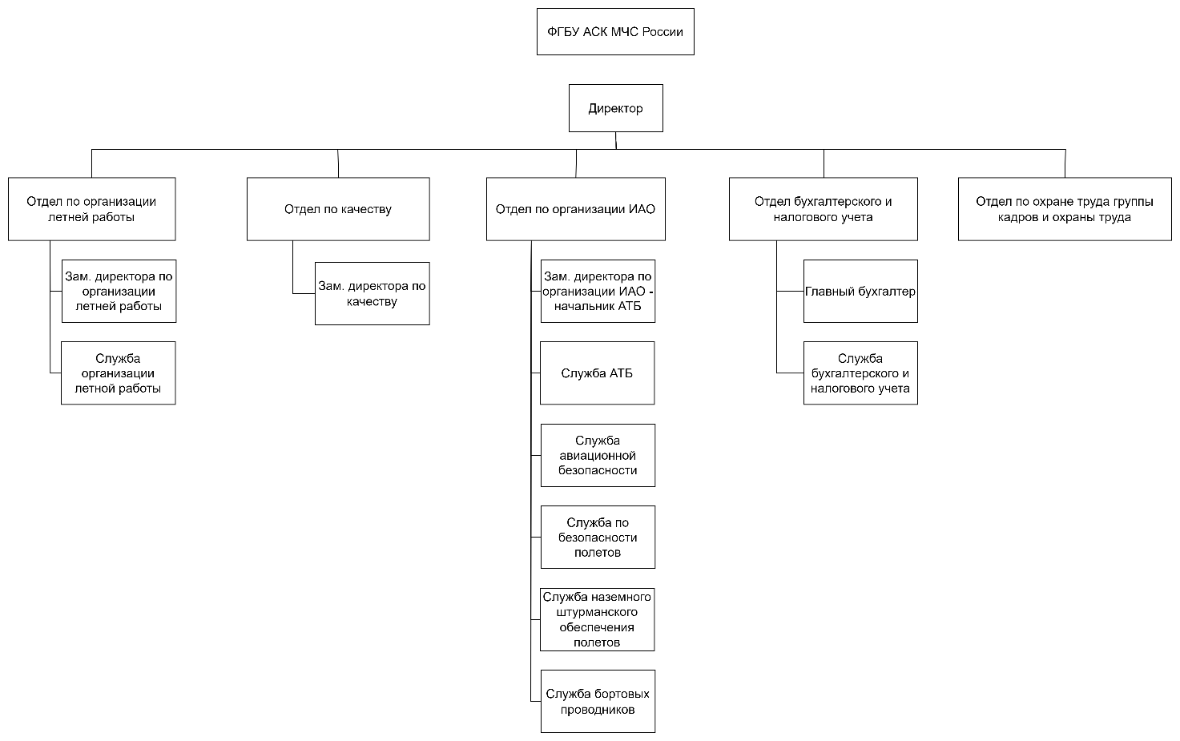

Рисунок 2 - Организационная структура ФГБУ "АСК МЧС России"

Обязанности **директора:**

* осуществлять руководство и организацию повседневной деятельности;
* обеспечивать безопасность полетов в авиационных учреждениях МЧС России.

Обязанности отдела **по организации летной работы:**

* осуществлять летно-методический сбор с руководящим составом авиации МЧС России;
* осуществлять учебно-тренировочные полеты экипажей самолетов и вертолетов по плану летной подготовки;
* осуществлять летно-методические сборы по подготовке экипажей самолетов и вертолетов к полетам в горной местности, на водных акваториях и освоению новых видов авиационно-спасательных технологий

Обязанности отдела **по качеству:**

* осуществлять анализ деятельности организации;
* следить за соответствие оборудования требованиям технической документации, установленным стандартам;
* осуществлять подготовку и проведение всех видов испытаний технического оборудования, используемого АСК МЧС при выполнении поставленных задач.

Обязанности отдела **по организации ИАО**:

* осуществлять готовность к применению авиационной техники;
* обеспечивать грамотную эксплуатацию авиационной техники и качественную подготовку ее к полетам;
* осуществлять планирование и своевременный отход воздушных судов на капитальный ремонт, периодическое техническое обслуживание, контрольно-восстановительные и регламентные работы;

Обязанности отдела **бухгалтерского и налогового учета**:

* осуществлять ведение бухгалтерского учета, принятие бюджетных обязательств, прием и обработку первичной документации, расчеты с поставщиками, проведение оперативной работы и переписки с контрагентами по вопросам взаимных расчетов;
* осуществлять ведение налогового учета и составление налоговой отчетности и отчетности в государственные внебюджетные фонды;
* обеспечивать порядок проведения работ в системе бюджетирования и управления денежными потоками;
* обеспечивать организацию и осуществление налогового планирования в организации;
* обеспечивать порядок проведения работ по финансовому анализу.

Обязанности отдела **по охране труда группы кадров и охране труда**:

* осуществлять планирование и проведение мероприятий по реализации основных направлений государственной политики в области охраны труда и координацию деятельности по охране труда в системе АСК МЧС России;
* устанавливать государственные нормативные требования охраны труда при выполнении личным составом АСК МЧС служебных обязанностей;
* обеспечивать организацию работы по обеспечению соблюдения законодательства Российской Федерации об охране труда.

**Задание №2**

В целях проектирования и разработки автоматизированной информационной системы своего варианта самостоятельно построить схему информационных потоков. Построение выполнить в инструментальном средстве структурной графики. Точка зрения – сотрудника службы информационной безопасности.

**Ход выполнения задания**

***Информационный поток*** – это перемещение информации от одного сотрудника предприятия (организации) к другому или от одного подразделения предприятия (организации) к другому.

***Система информационных потоков*** – совокупность перемещений информации, дающая возможность осуществить какой-либо процесс, реализовать какое-либо решение.

Выявление существующих информационных потоков производится в ходе исследования предметной области (объекта автоматизации). При этом система информационных потоков может быть представлена в виде схемы и соответствующей ей таблицы с условными обозначениями.

Построим в инструментальном средстве структурной графики схему информационных потоков для автоматизированной информационной системы авиационно-спасательной компании МЧС России (рисунок 3). Условные обозначения и виды информации представлены в таблице 1.

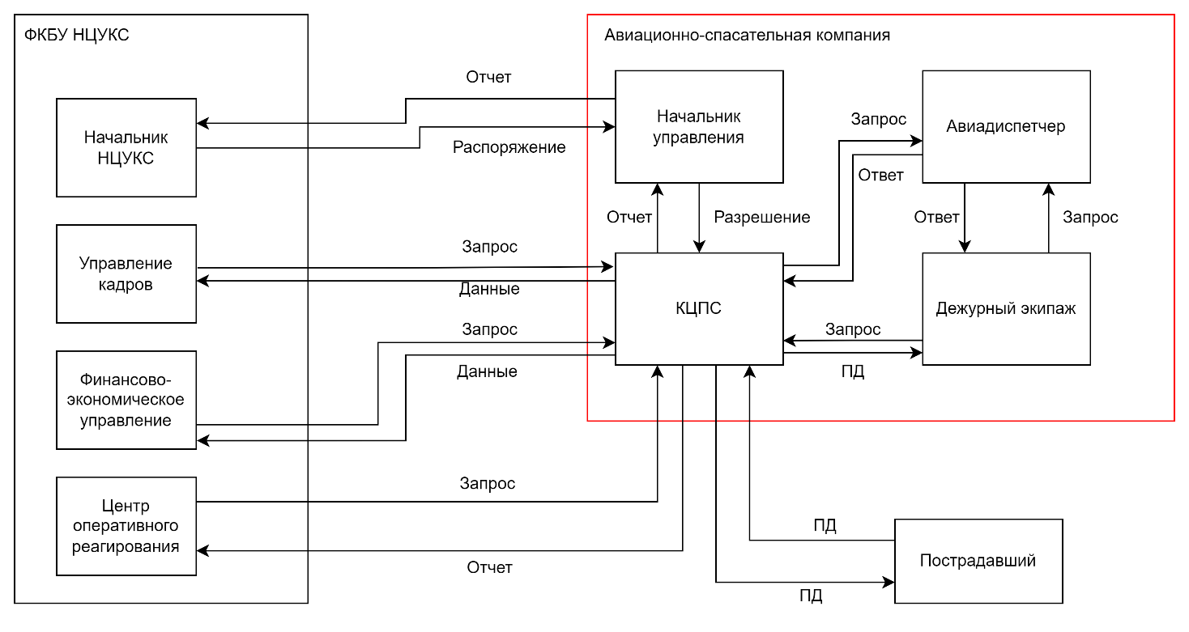

Рисунок 3 - Схема информационных потоков

Таблица 1 - Условные обозначения и вид информации

|  |  |  |  |  |
| --- | --- | --- | --- | --- |
| **№ ИП** | **Отдел или сотрудник, от которого идет информация** | **Отдел или сотрудник, к которому идет информация** | **Информация** | **Вид информации** |
| 1 | Начальник НЦУКС | Начальник управления | Распоряжения по работе | КИ (конфиденциальная информация) |
| 2 | Управление кадров | КЦПС | Запрос | ПДн (персональные данные) |
| 3 | Финансово-экономическое управление | КЦПС | Запрос | ПДн (персональные данные) |
| 4 | Центр оперативного реагирования | КЦПС | Запрос | ПДн (персональные данные) |
| 5 | КЦПС | Центр оперативного реагирования | Данные | ПДн (персональные данные) |

Продолжение таблицы 1

|  |  |  |  |  |
| --- | --- | --- | --- | --- |
| **№ ИП** | **Отдел или сотрудник, от которого идет информация** | **Отдел или сотрудник, к которому идет информация** | **Информация** | **Вид информации** |
| 6 | КЦПС | Финансово-экономическое управление | Данные | ПДн (персональные данные) |
| 7 | КЦПС | Управление кадров | Данные | ПДн (персональные данные) |
| 8 | Начальник управления | Начальник НЦУКС | Отчет | КИ (конфиденциальная информация) |
| 9 | Начальник управления | КЦПС | Разрешение | КИ (конфиденциальная информация) |
| 10 | КЦПС | Начальник управления | Отчет | КИ (конфиденциальная информация) |
| 11 | КЦПС | Авиадиспетчер | Запрос | ПДн (персональные данные) |
| 12 | КЦПС | Дежурный экипаж | Данные | ПДн (персональные данные) |
| 13 | Авиадиспетчер | КЦПС | Ответ | КИ (конфиденциальная информация) |
| 14 | Дежурный экипаж | КЦПС | Запрос | КИ (конфиденциальная информация) |
| 15 | Авиадиспетчер | Дежурный экипаж | Ответ | КИ (конфиденциальная информация) |
| 16 | Дежурный экипаж | Авиадиспетчер | Запрос | КИ (конфиденциальная информация) |
| 17 | Пострадавший | КЦПС | Данные | ПДн (персональные данные) |
| 18 | КЦПС | Пострадавший | Данные | ПДн (персональные данные) |

Анализ схемы информационных потоков позволяет сделать вывод о том, что множество циркулирующих в рамках деятельности Авиационно-спасательное компании информационных потоков содержат следующие **персональные данные**:

* фамилия, имя, отчество;
* адрес проживания;
* мобильный телефон;
* и др.

То, что эти данные относятся к персональным, определяется федеральным законом от 27 июля 2006 г. N 152-ФЗ «О персональных данных».

Эти данные полежат защите в соответствии с требованиями федерального закона от 27 июля 2006 г. N 152-ФЗ «О персональных данных».

Анализ схемы информационных потоков позволяет сделать вывод о том, что множество циркулирующих в рамках деятельности Авиационно-спасательное компании информационных потоков содержат **конфиденциальную информацию**, которая подлежит защите:

* данные заявки пострадавшего;
* отчет координационного центра поиска и спасания, предоставляемый начальнику управления, а также центру оперативного реагирования, о проведении операции по спасению пострадавшего
* отчет начальника управления о деятельности компании за отчетный период, предоставляемый начальнику НЦУКС
* и др.

Наличие персональных данных и конфиденциальной информации обосновывает построение защищённой информационной системы.

Таким образом, в ходе проделанной работы нами был рассмотрен процесс построения схемы организационной структуры, а также схемы информационных потоков в авиационно-спасательной компании МЧС России.

**Выводы по проделанной работе**

В результате выполнения лабораторной работы были решены следующие задачи:

1. освоено инструментальное средство структурной графики;
2. были выработаны умения построения и изложения схемы организационной структуры потоков;
3. были получены навыки составления и представления информационных потоков.

**Список литературы**

1. Гвоздева, Т. В. Проектирование информационных систем. Стандартизация: учебное пособие / Т. В. Гвоздева, Б.А. Баллод. – СПб: Лань, 2019. – 252 с.

2. Брезгин, В.И. Моделирование бизнес‑процессов с AllFusion Process Modeler 4.1: Лабораторный практикум. Часть 2 / В.И. Брезгин. – Екатеринбург: Изд‑во Урал. ун‑та, 2015. — 52 с.

3. Маклаков С. В. Создание информационных систем с AllFusion Modeling Suite. – М.: ДИАЛОГ-МИФИ, 2009, с. 400.

4. Бахтизин, В.В. Технология разработки программного обеспечения: учеб. пособие / В.В. Бахтизин, Л.А. Глухова. – Минск: БГУИР, 2010. – 267 с.